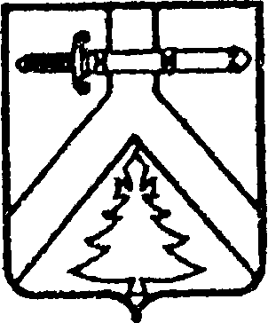

АЛЕКСЕЕВСКИЙ СЕЛЬСКИЙ СОВЕТ ДЕПУТАТОВ
КУРАГИНСКОГО РАЙОНА КРАСНОЯРСКОГО КРАЯ

РЕШЕНИЕ

00.00.2022 с. Алексеевка № 00-00р

О ликвидации Алексеевского сельского Совета депутатов как юридического лица.
На основании статьи 41 Федерального закона от 06.10.2003 № 131-ФЗ "Об общих принципах организации местного самоуправления в Российской Федерации", статьями 61 - 64 Гражданского кодекса Российской Федерации, руководствуясь Уставом муниципального образования Алексеевский сельсовет, Алексеевский сельский Совет депутатов решил:
1. Ликвидировать: Алексеевский сельский Совет депутатов Курагинского района Красноярского края (ИНН2423011840, ОГРН1072423000165), адрес: РФ,Красноярский край, Курагинский район, село Алексеевка, ул. Советская, д. 49.
2.Назначить Романченко Марию Васильевну, Главу администрации Алексеевского сельсовета, ликвидатором.
2.1. Наделить Романченко Марию Васильвну правом без доверенности действовать от имени ликвидируемого юридического лица, указанного в пункте 1 настоящего Решения.
3. Контроль за исполнением данного решения возложить на Председателя Алексеевского сельского Совета депутатов (Лазарев).
4. Настоящее решение вступает в силу со дня, следующего за днем его официального опубликования в газете «Алексеевские вести» и на «Официальном интернет-сайте администрации Алексеевского сельсовета» (Alekseevka.bdu.su)

Председатель Глава сельсовета
Совета депутатов
А.С. Лазарев М.В. Романченко

